
G3370310365552221
03/08/2020 10:42:50
Cliente - Conta atual
Agência 6761-x
Conta corrente | 46464-3 ONG ICMC- ICMC
Período do extrato | 04 / 2020
Lançamentos
20/04/2020 | 6761 | 0,00 c  99020 870 Transfer?ncia recebida 606.761.ooo.469.607 20,00 c 20,00 c
 |  | 20/04 6761 469607-7 MARIA DA SILVA
22/04/2020 | 0000 | 14134 612 Recebimento Fornecedor 19.484 106.196,52 c 106.216,52 c MUNICIPIO DE GUARULHOS
Dt. 01/04/2020balancete 0000 00000 Lote 000 HistóricoSaldo Anterior Documento Valor RS Saldo
movimento
Ag.
origem
30/04/2020
0000
999 S L D O

OBSERVAÇÕES :

Transaçäo efetuada com sucesso por: JD440258 MARIA DA SILVA SANTOS.
Serviço de Atendimento ao Consumidor - SAC 0800 729 0722
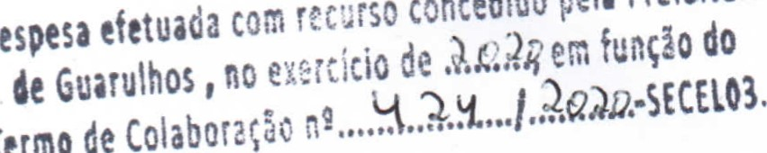Termo de Ouvidoria BB 0800 729 5678
Despesa
Para deficientes auditivos 0800 729 0088

